День здоровья!
7 апреля в нашем детском саду прошел всемирный праздник – «День здоровья»! Праздник состоял из двух частей. Утром ребят на зарядке встретила Королева Здоровья, которая рассказала, что надо делать, чтобы быть здоровыми и крепкими. После беседы, Королева предложила сделать веселую зарядку с Прыг-скок командой.
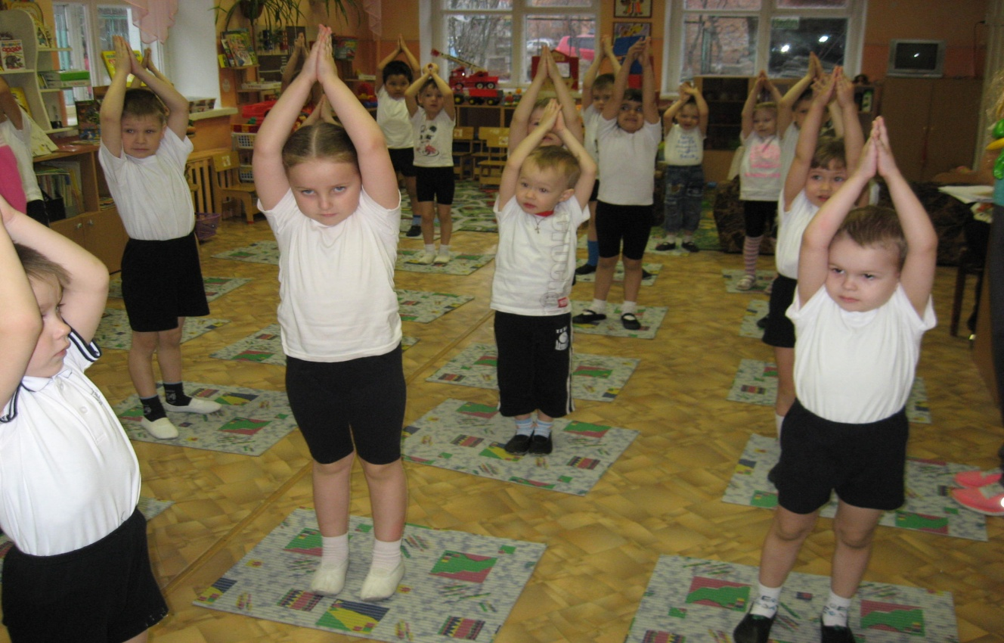
«На зарядку становись!»
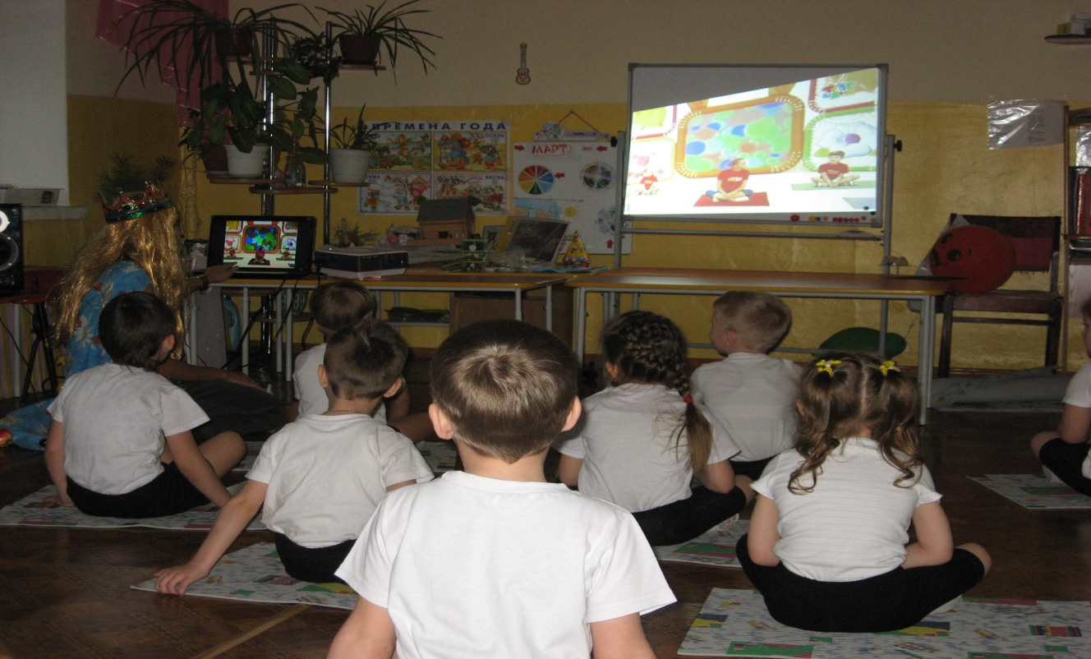
«В гостях прыг-скок команда»
После полезного и питательного завтрака ребят, ждало увлекательное приключение. Ребятам предстояло вызволить Королеву Здоровья из заточения злой Ангины и ее помощников микробов.

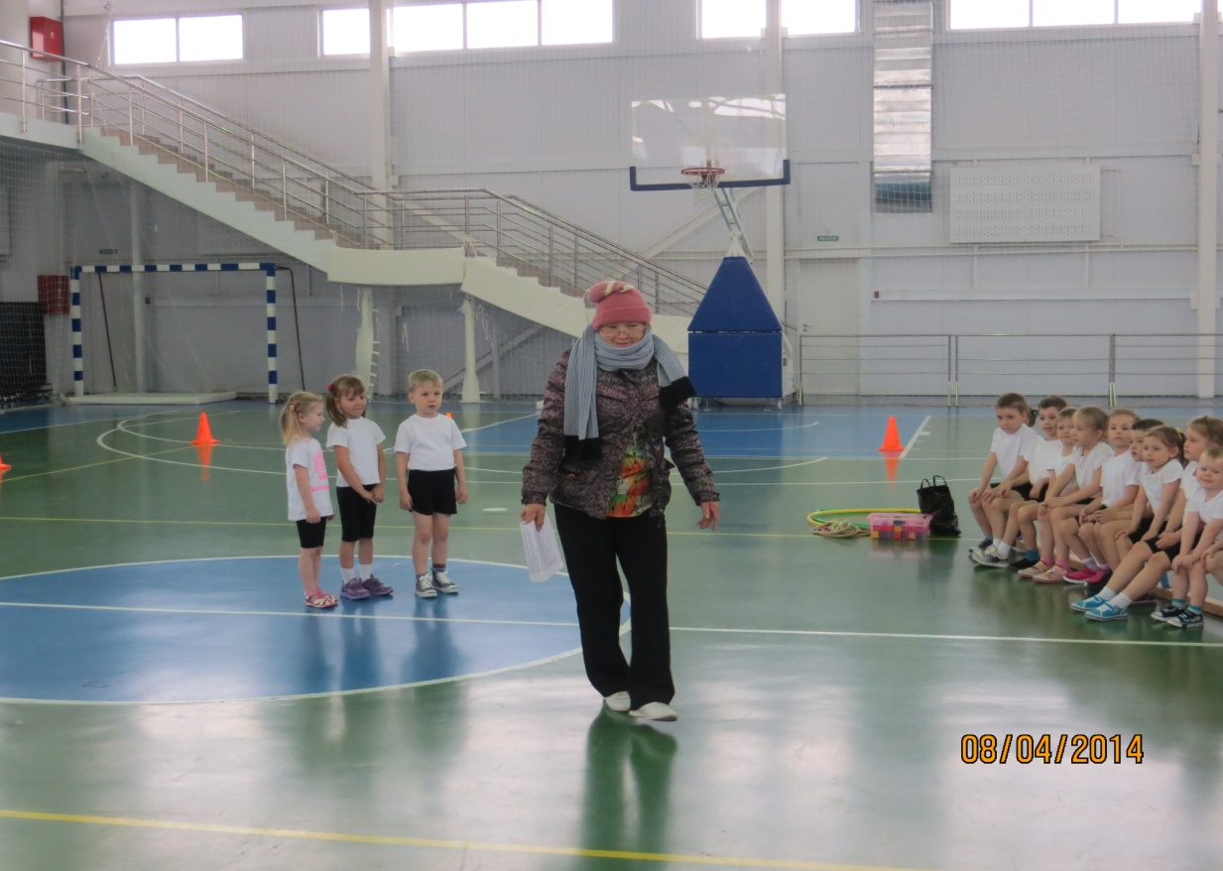
«Королева – самозванка»

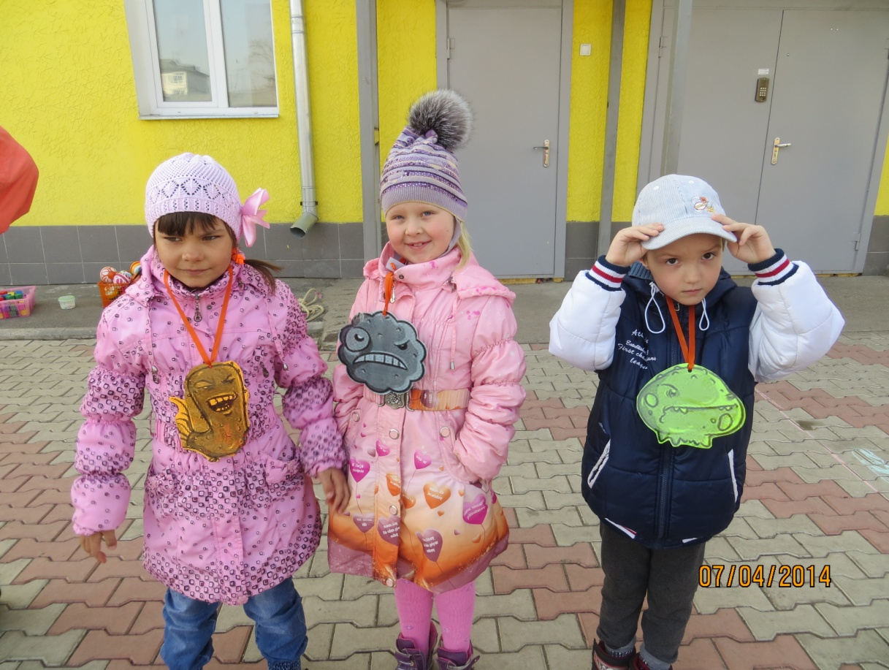
«Верные помощники - микробы»

Благодаря смелости, ловкости и дружелюбию, дети справились со всеми трудными испытаниями и спасли Королеву Здоровью. В благодарность Королева устроила ребятам веселую пробежку.

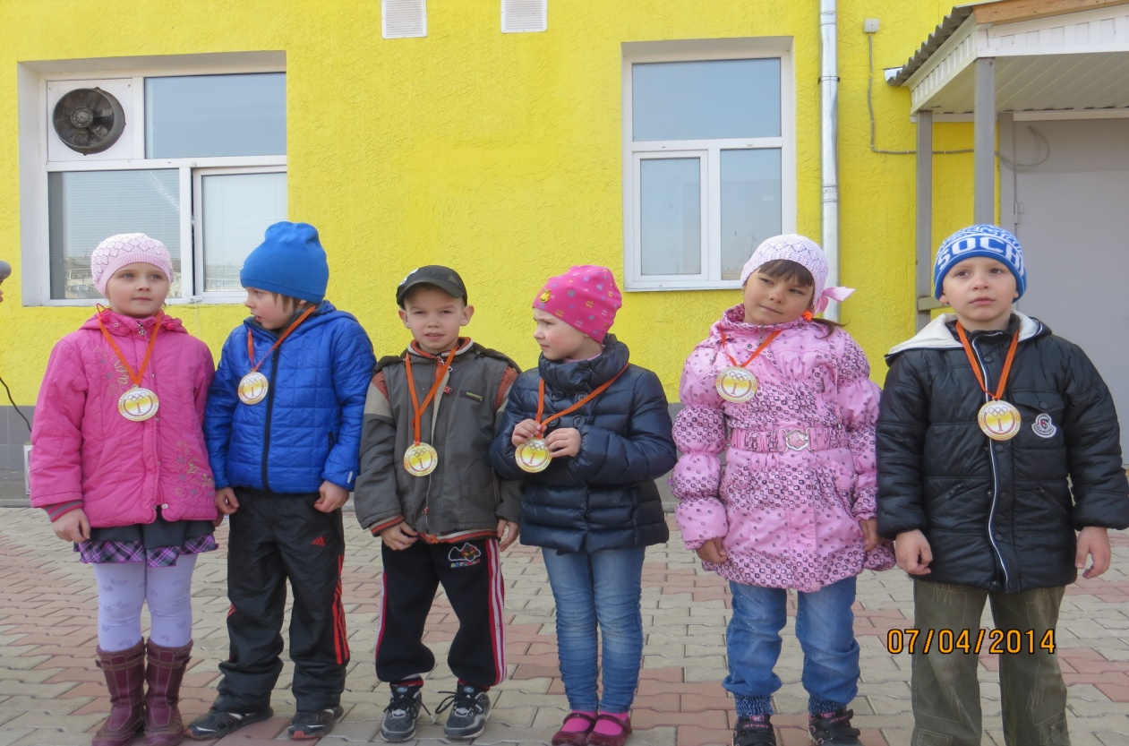

«Чемпионы!»

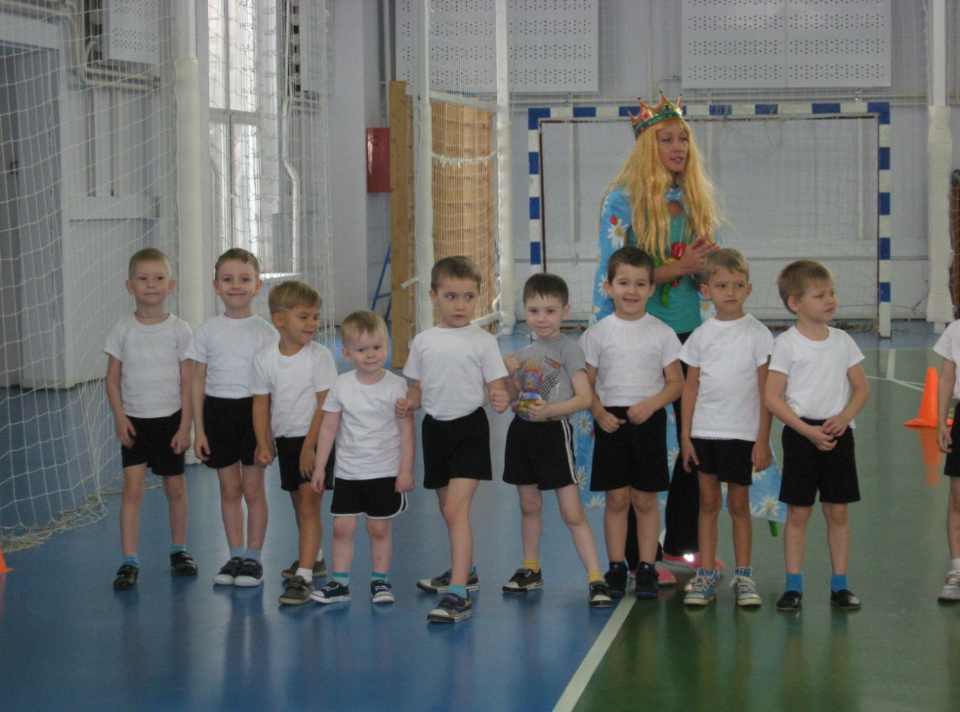

«Веселая пробежка»

